附件三

2022年11月各单位精细化管理

检查情况照片汇总

1. 亮点工作（部分图片）

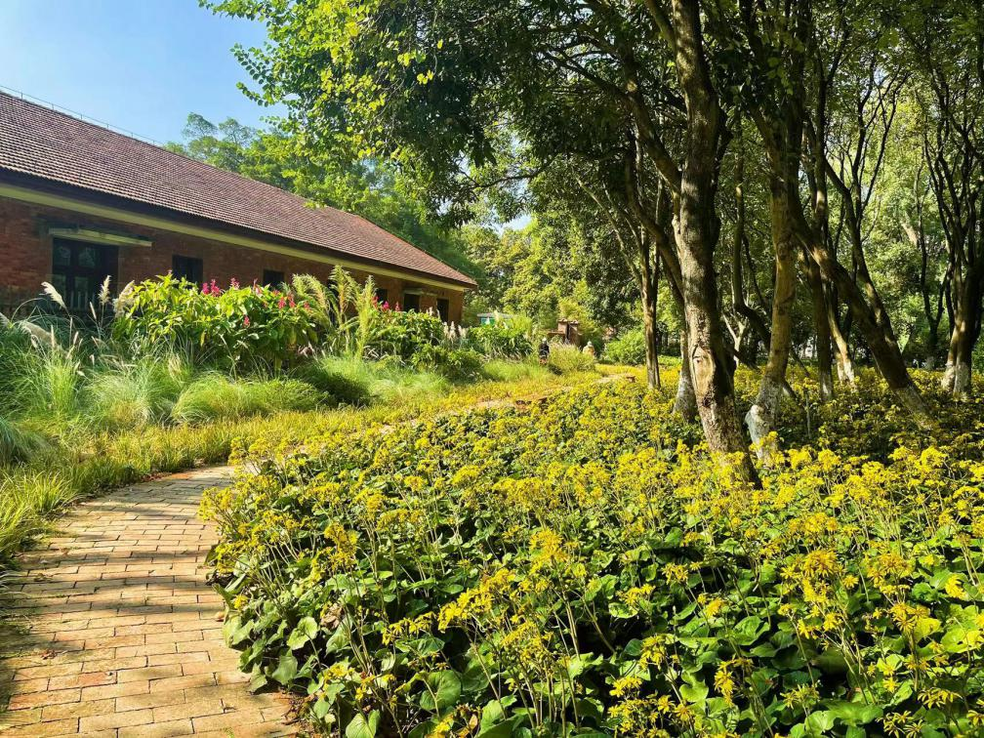动物园大吴风草盛放景观效果佳

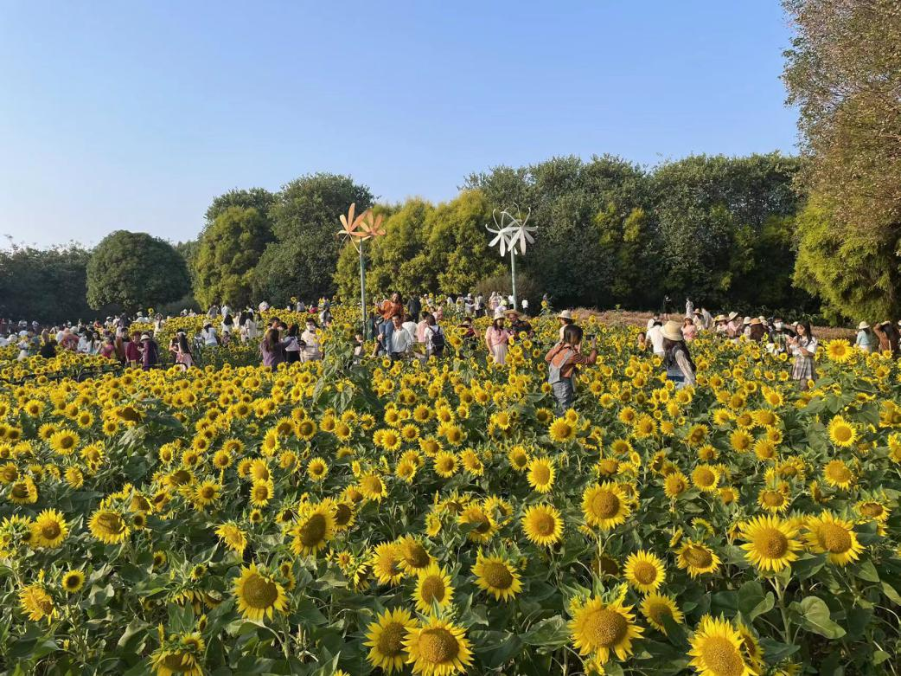园博园向日葵盛开吸引众多游客

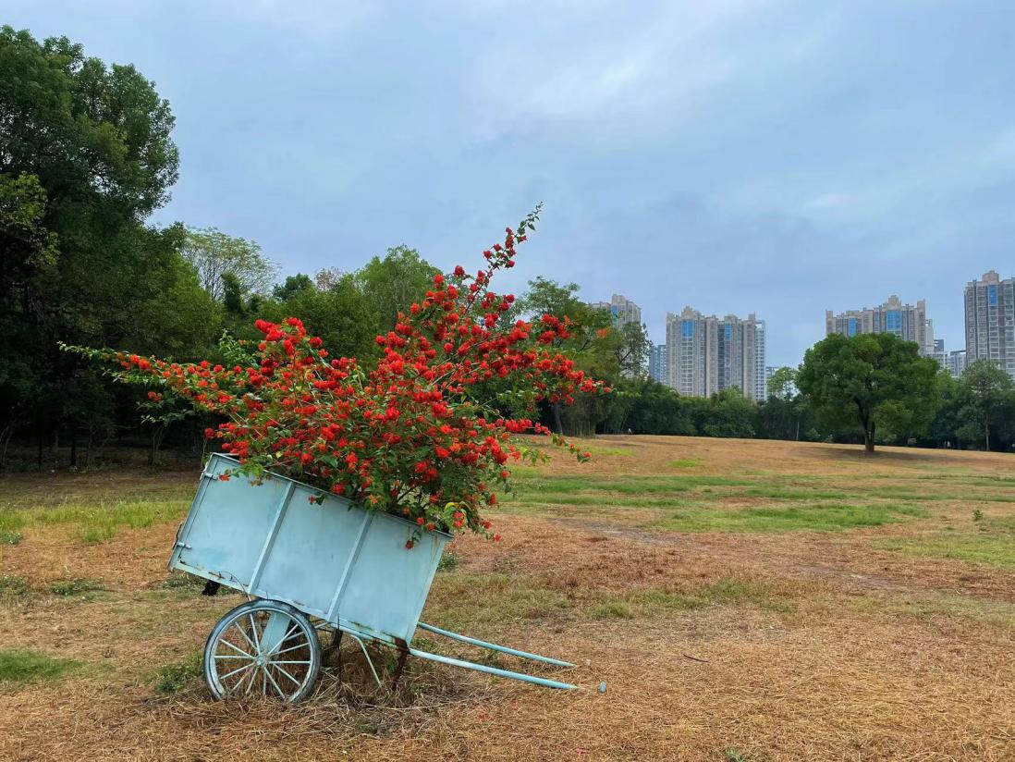雀儿山草坪冬红点景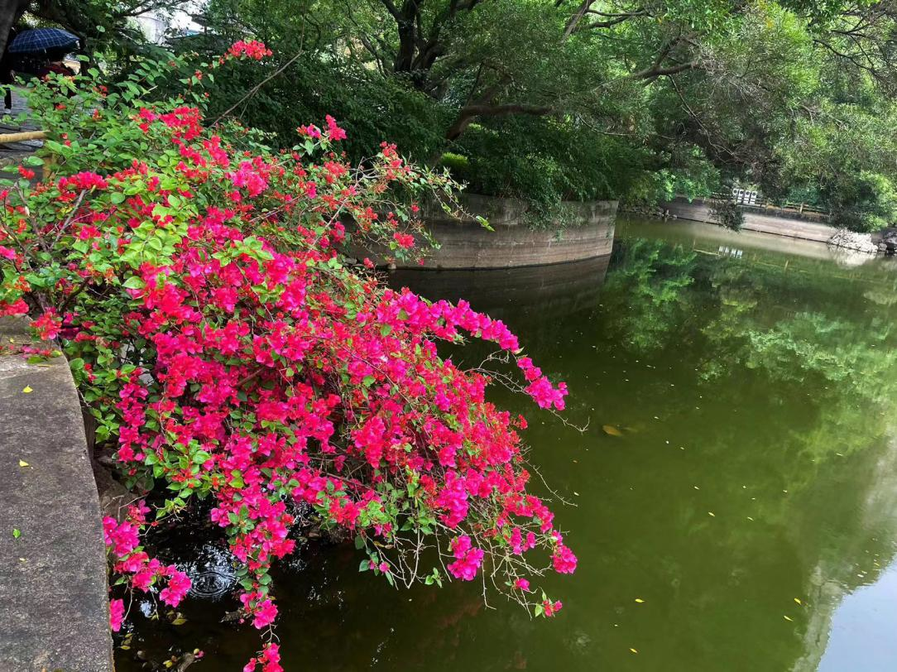

箭盘山奇石园水边三角梅开放

1. 存在问题（部分图片）

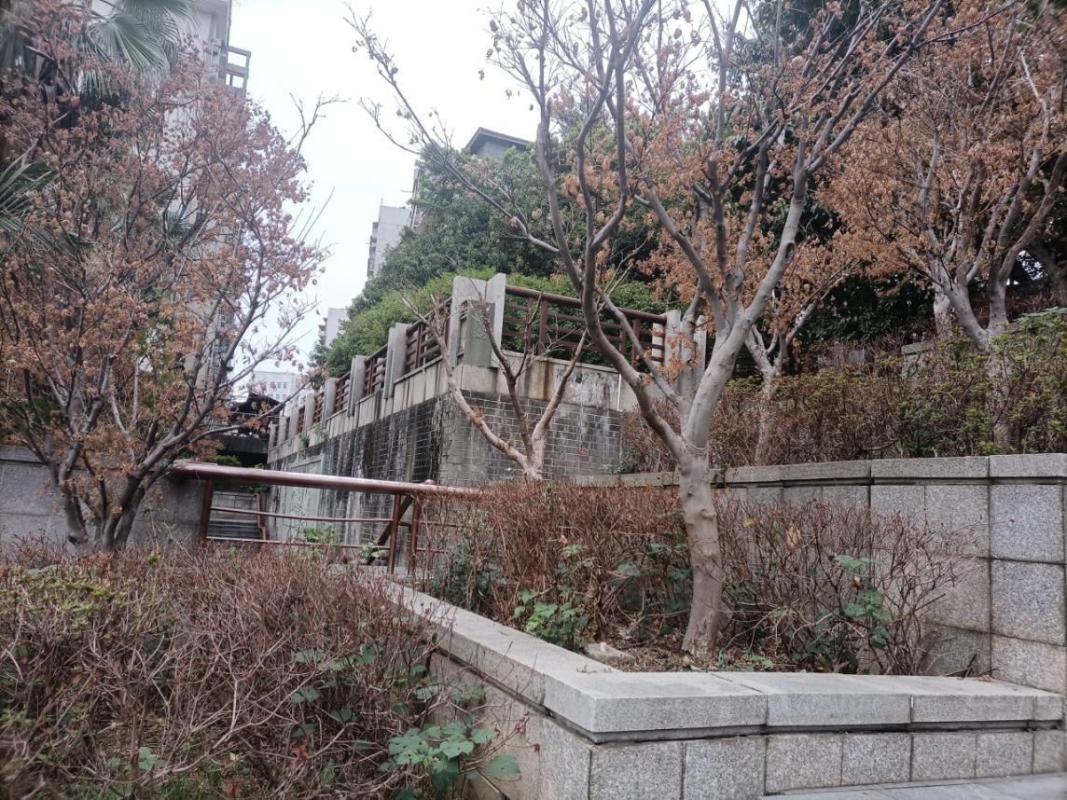

城中区东门前小游园红枫枯死

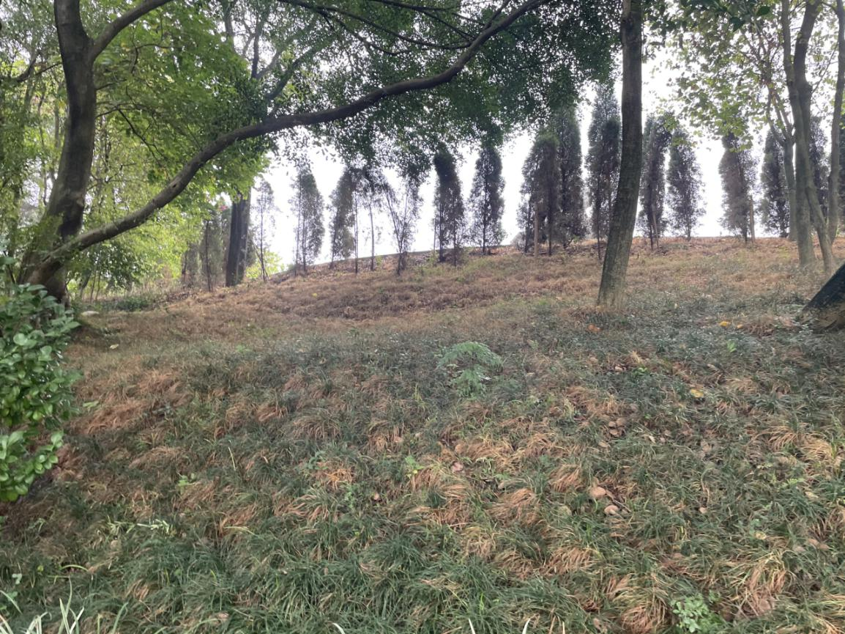都乐公园二区沿阶草大片枯死

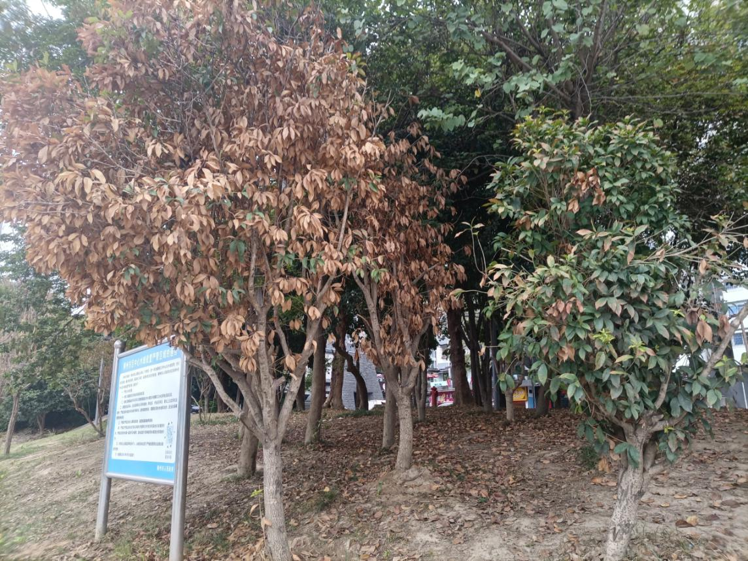

城中区滨江东路桂花干枯

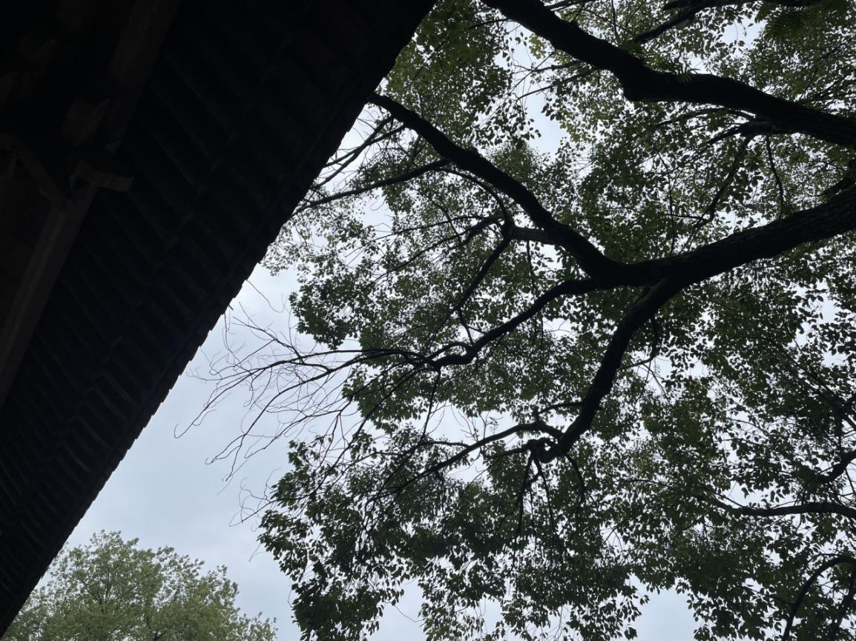都乐公园开元寺香樟干枯枝

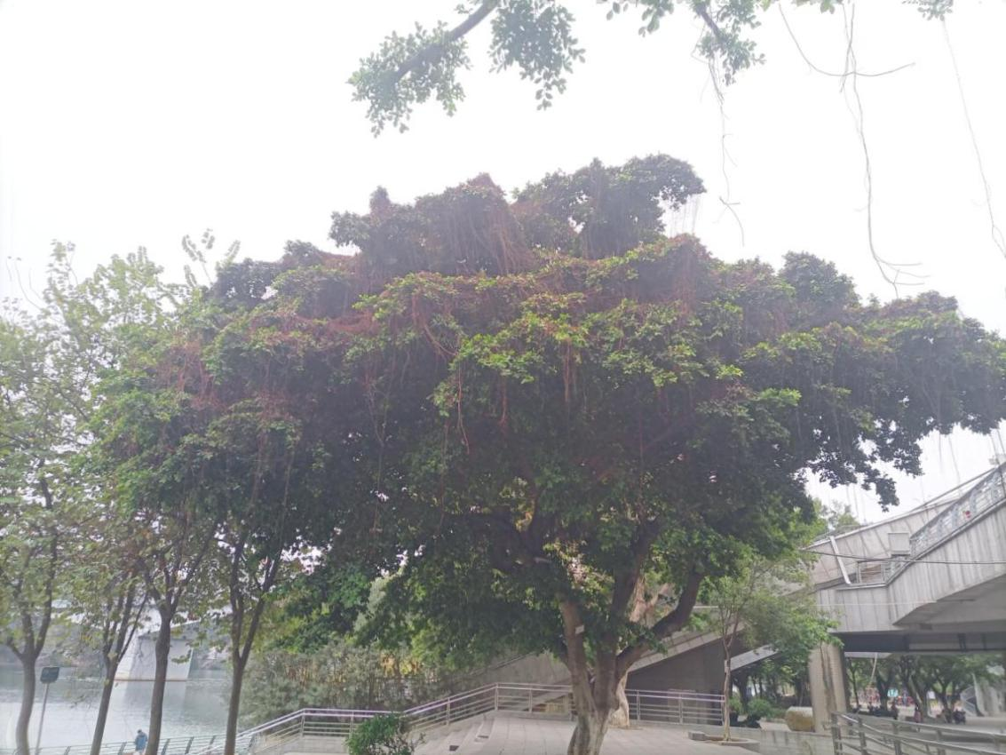

城中区柳江路旁榕树有菟丝子

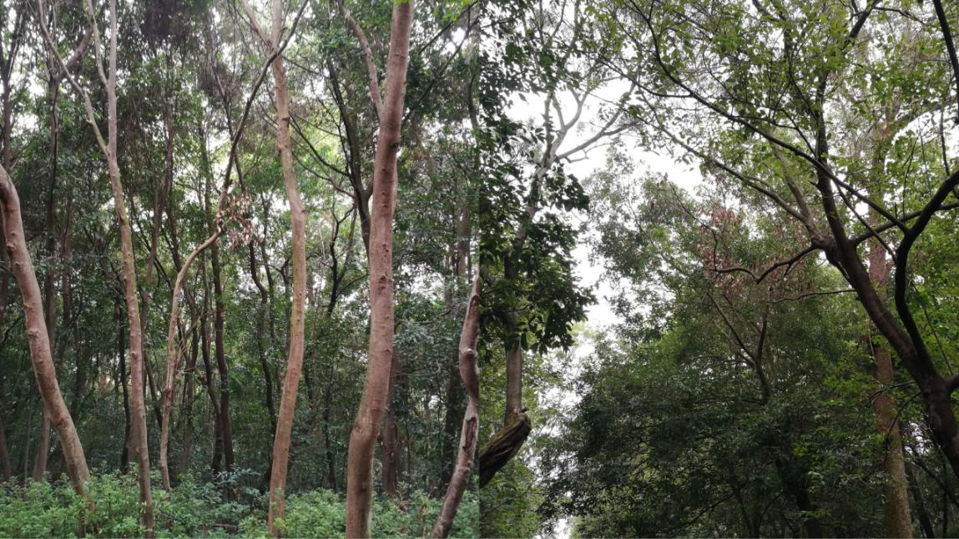龙潭公园二区天竺桂枯死或干枯枝

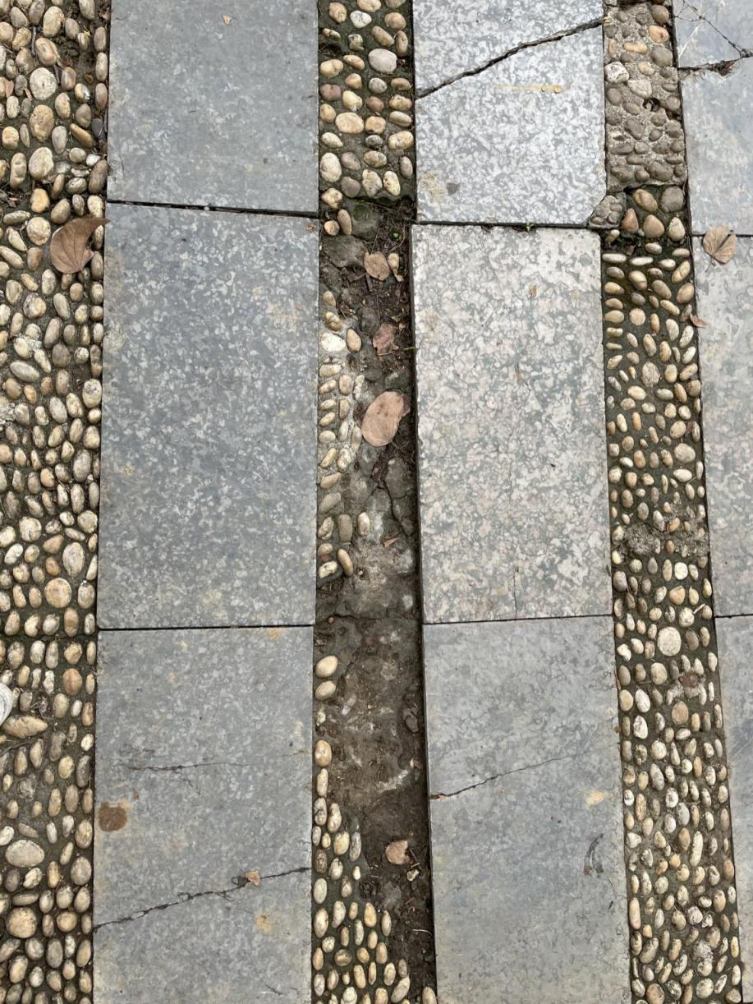河西公园铺装脱落

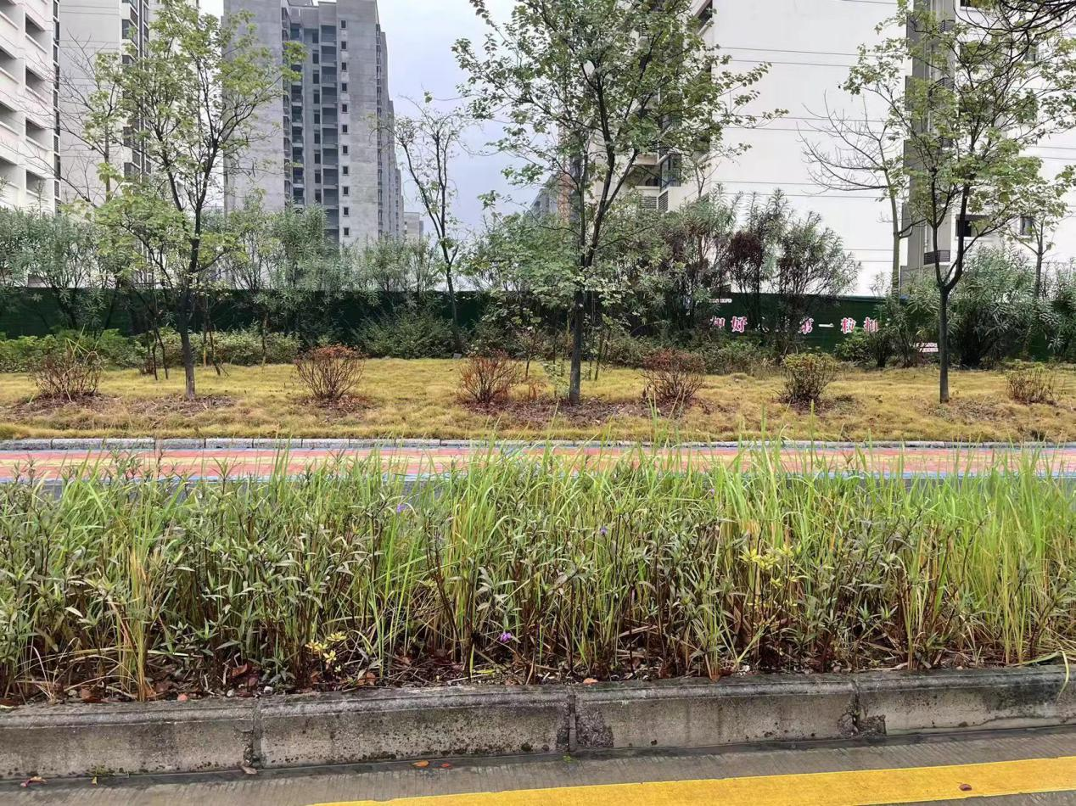

柳南区绿柳路有杂草

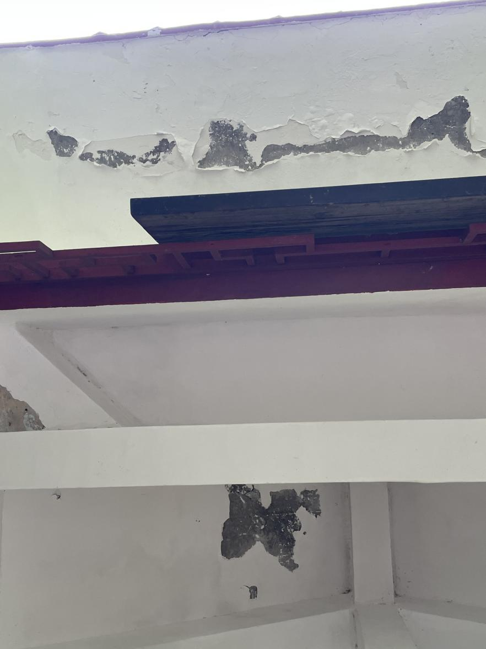园博园三区钦州园凉亭顶脱皮较多

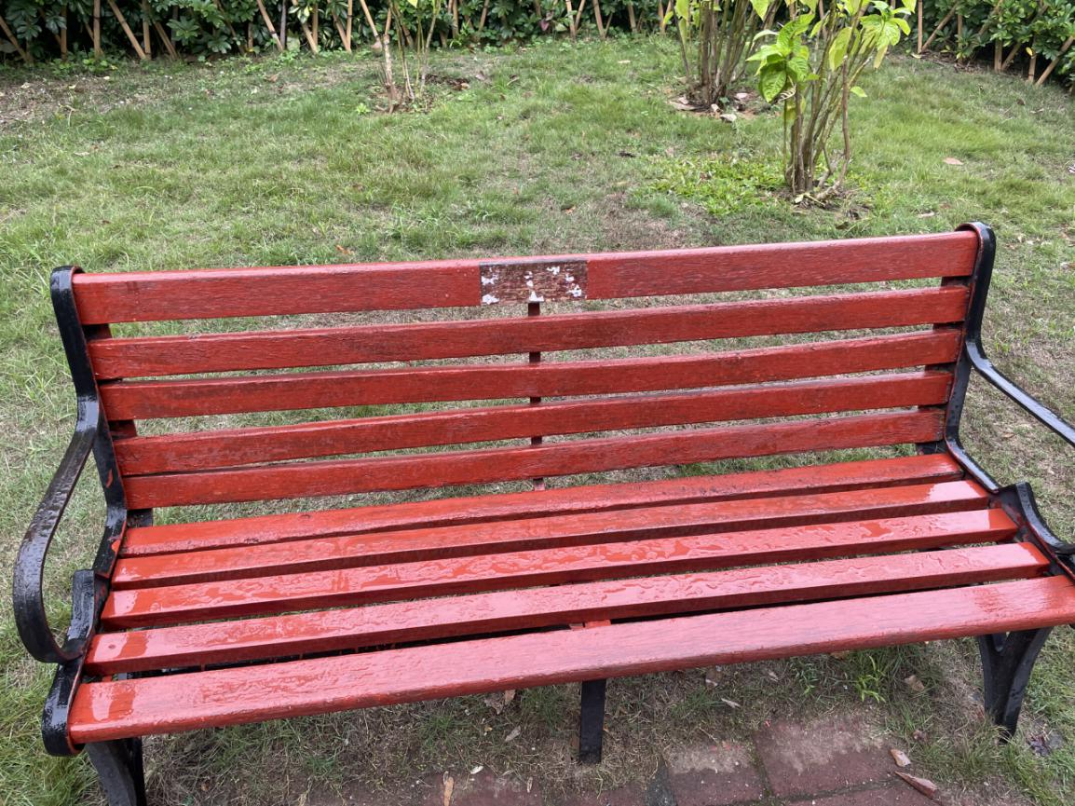雀儿山公园三区请勿躺卧标志牌脱落

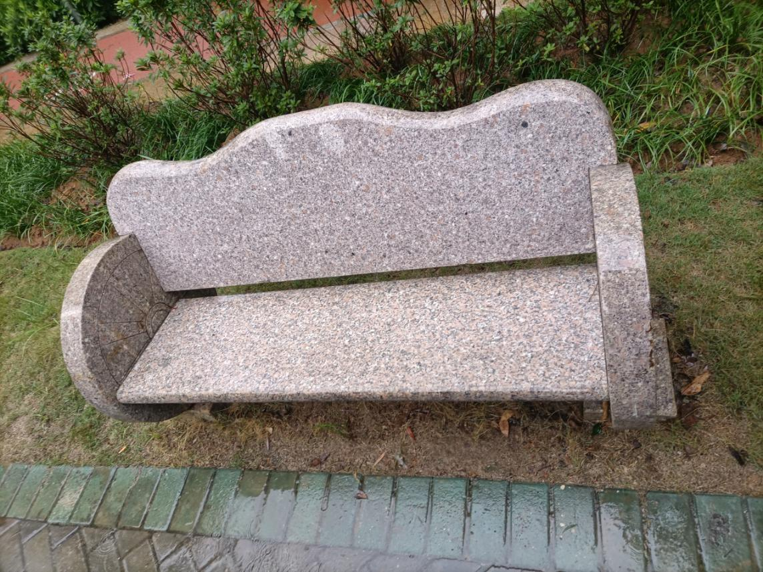

河东苗圃卖酒岭公园请勿躺卧标识脱落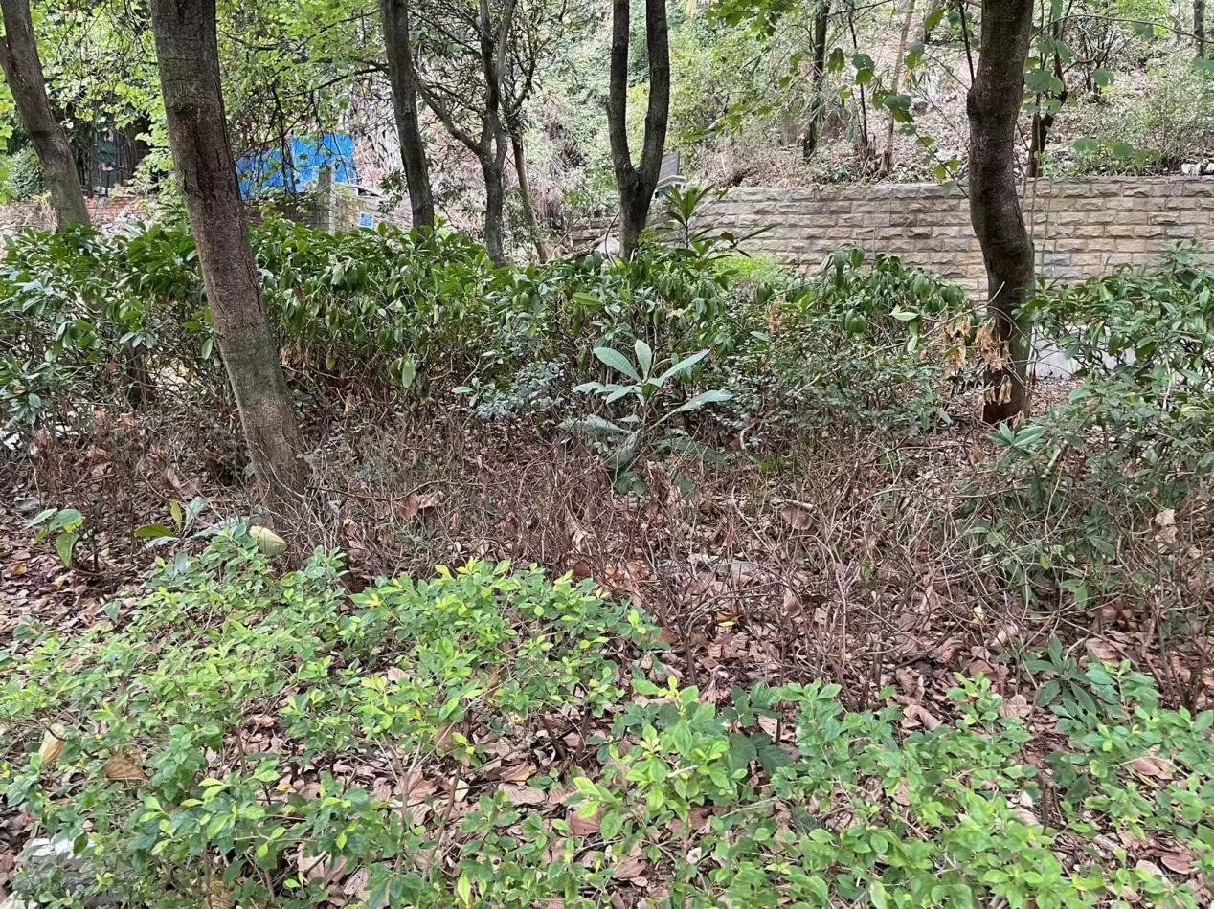

鱼峰区龙潭路口小游园毛杜鹃枯死

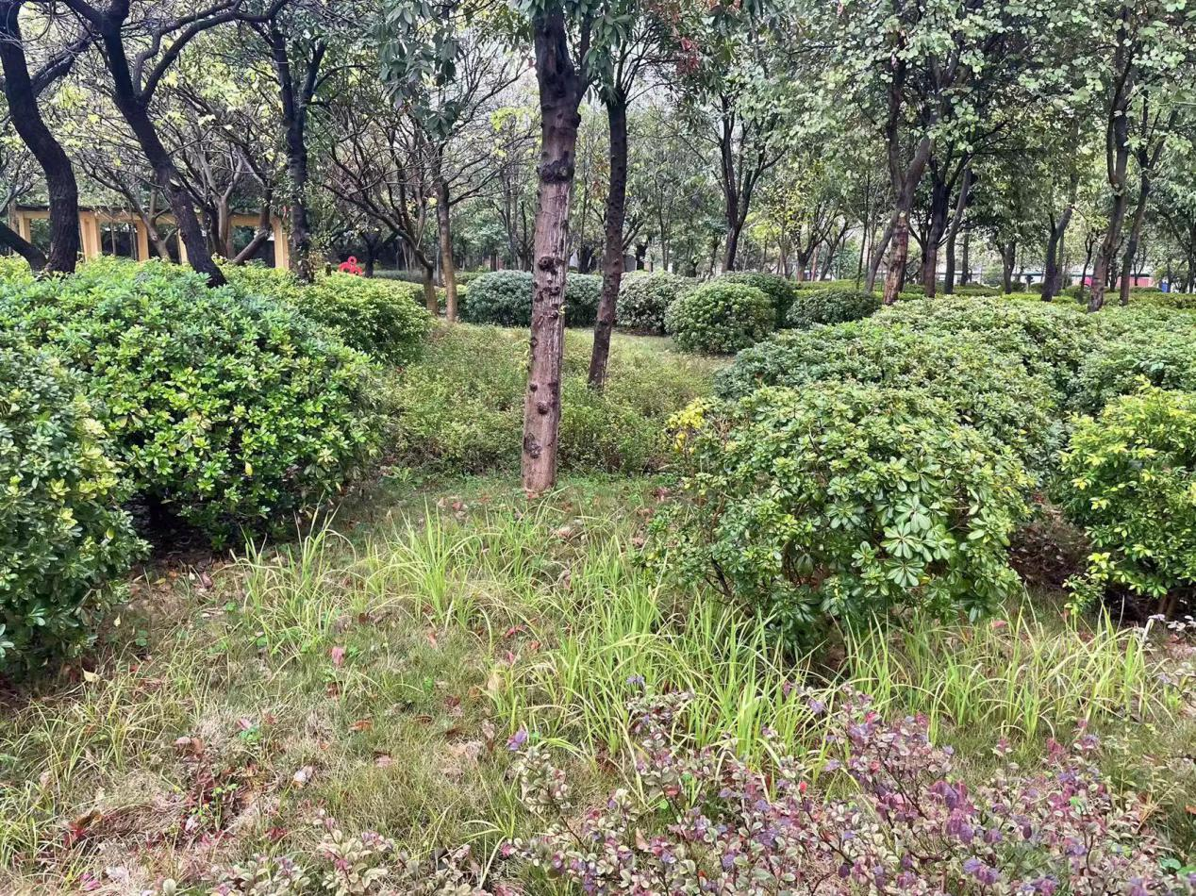

柳北区银鹤小游园有杂草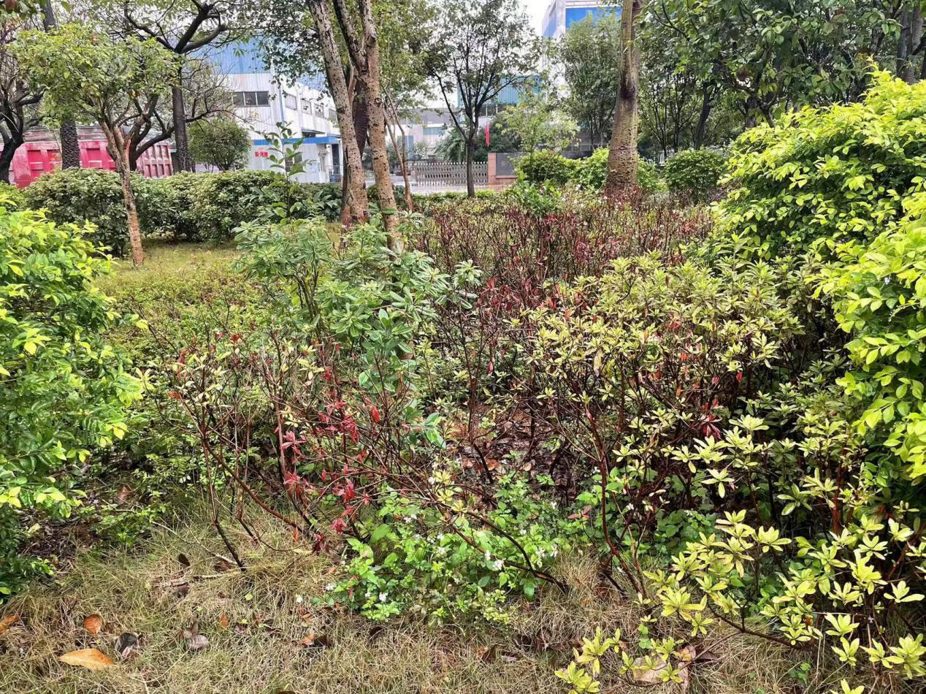

柳北区银鹤小游园毛杜鹃枯死

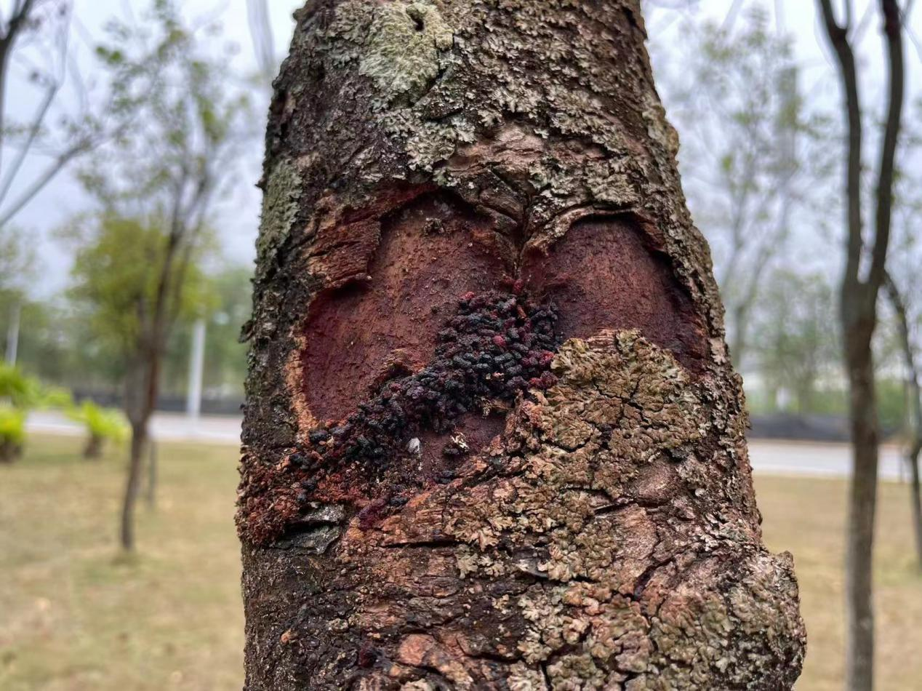

园建处鹧鸪江桥南绿地有蛀干害虫

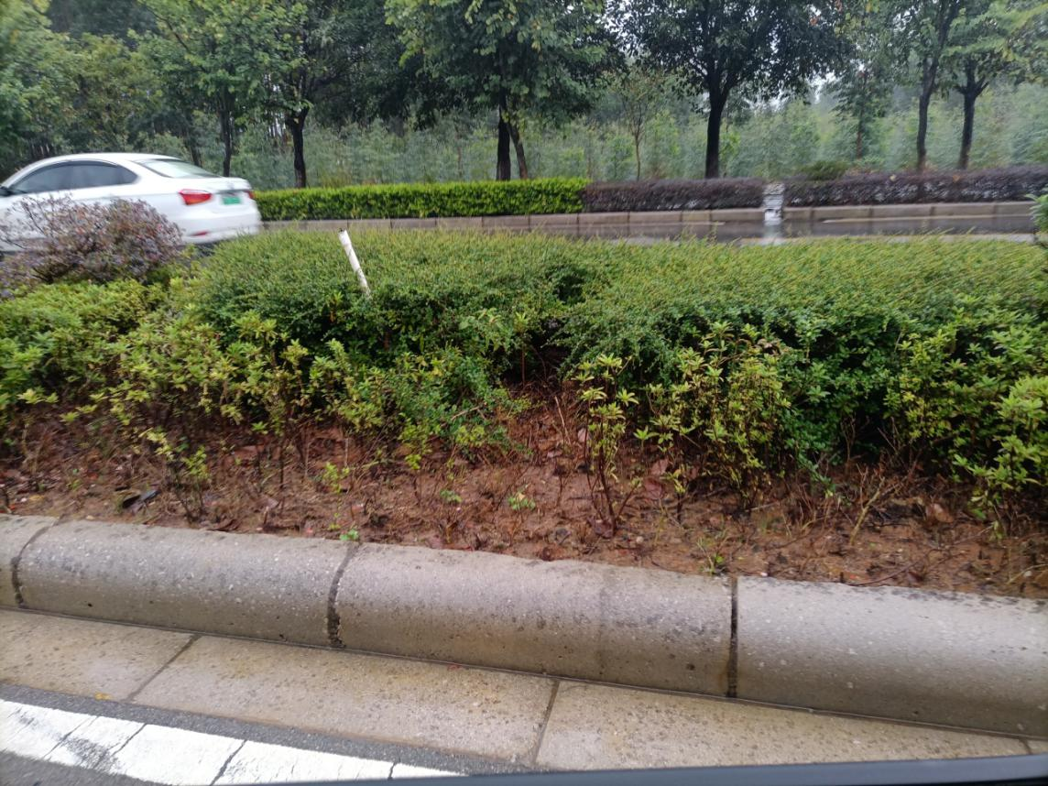

柳东新区博园大道南段毛杜鹃缺株断档